Confidential

原理图建库规范
V1.4

原理图建库规范
通常情况下，本司采用CSV导入的方法生成元器件原理图库，建库的常规步骤如下：

建立CSV文件
CSV文件为建库过程中最原始的文件，CSV模板见附件：原理图库模版.csv。一个CSV模板如下Error: Reference source not found：
表1 LP2995的CSV文件内容
PART_NUMBER | LP2995MR
CLASS | IC
PHYS_DES_PREFIX | U
VENDOR | NS
BODY_NAME | LP2995
JEDEC_TYPE | SOP8-50-160
PIN_NUMBER | PIN_NAME | PIN_TYPE | SYMBOL | PIN_LOCATION | PIN_POSITION
1 | NC | UNSPEC | 1 | Left | 8
2 | GND | UNSPEC | 1 | Left | 4
3 | VSENSE | UNSPEC | 1 | Left | 0
4 | VREF | UNSPEC | 1 | Left | -4
5 | VDDQ | UNSPEC | 1 | Right | 8
6 | AVIN | UNSPEC | 1 | Right | 4
7 | PVIN | UNSPEC | 1 | Right | 0
8 | VTT | UNSPEC | 1 | Right | -4

- PART_NUMBER填写器件型号，器件型号要填写完全，包括其后缀，比如LP2995MR；
- CLASS填写器件的种类，例如普通芯片为IC，电源芯片为POWER等；
- PHYS_DES_PREFIX表示器件标号的首字母，比如芯片采用U，电阻采用R，二极管三极管采用D等；
- VENDOR表示生产该器件的公司；
- BODY_NAME表示器件的通俗叫法，比如LP2995MR可以称为LP2995；
- JEDEC_TYPE表示该器件的PCB封装名称；
- PIN_NUMBER表示管脚号，PIN_NAME表示管脚名称，通常应按照元件手册DataSheet上描述来填写，当管脚信号为低电平触发时需在信号名后加“_N”，注意：管脚名称中若要加括号，只能使用“<>”，不可使用“[]”；
- Pin_TYPE表示管脚的类型，可以为Power，UNSPEC，NC，但在实际应用中若无特殊要求，均可填写UNSPEC (NC管脚填写NC除外)；
- 当元件管脚较多时可按管脚功能和电气特性分为多个SYMBOL；
- PIN_LOCATION表示相应管脚摆放的方向，Left表示该管脚在相应SYMBOL的左侧，Right表示该管脚在相应SYMBOL的右侧；
- PIN_POSITION表示管脚在相应SYMBOL中的具体位置，在填写此项前要规划好各个管脚的位置，把同一功能模块下的管脚放置在一起，并按照管脚作用依次排序；
- SYMBOL、PIN_LOCATION和PIN_POSITION编辑的原则如下：
- 方便原理图中元件的摆放和连线；
- 使得元件各管脚的功能和所属模块清晰明了；
- 在上述前提下，尽量使元件库简洁、美观。

使用Part Developer导入CSV文件
1、打开用于建库的工程，更改Product类型为PCB Librarian Expert，如下图 1，

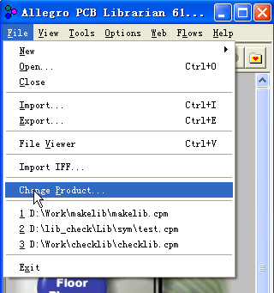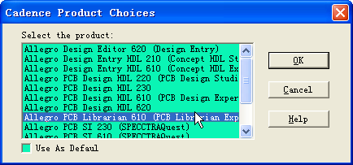
图 1 更改Product类型

2、打开Part Developer，如下图 2：
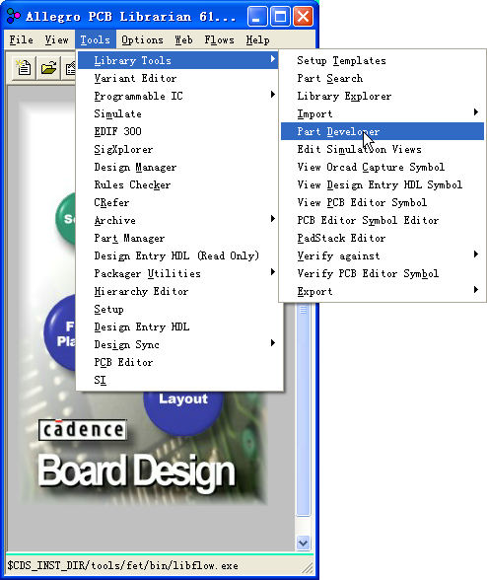
图 2 打开Part Developer

3、在Part Developer中导入CSV文件，如下图 3—图 7：
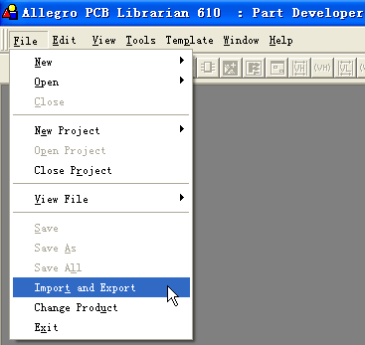
图 3 选择Import创建File

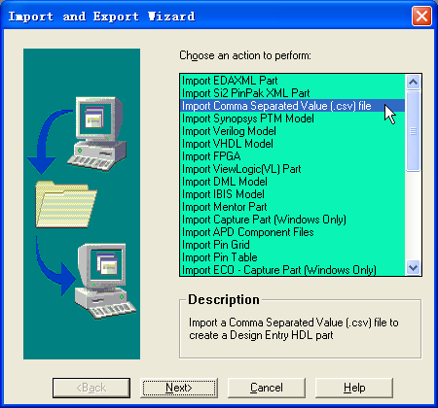
图 4 导入文件类型为CSV

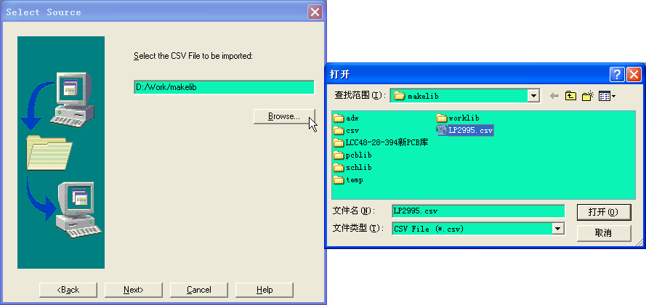
图 5 浏览选择编辑好的CSV文件

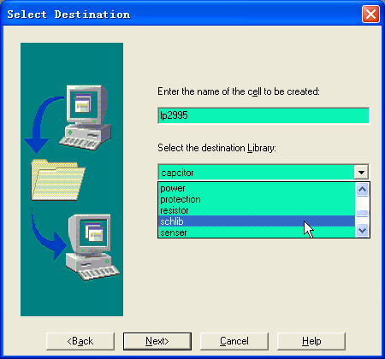
图 6 选择原理图库生成的目标库

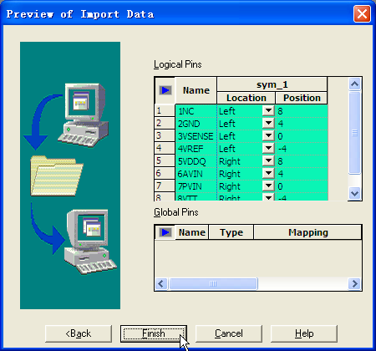
图 7 导入完成

编辑元件属性
在Packages中选中元件，在General选项卡下编辑元件类型（Class）和元件编号前缀（RefDes Prefix），如下图 8：
如果器件为芯片，则Class为IC，RefDes为U；如果器件不是芯片，则选用DISCRETE，RefDes根据实际器件选择，接插件为J，二极管三极管为D。
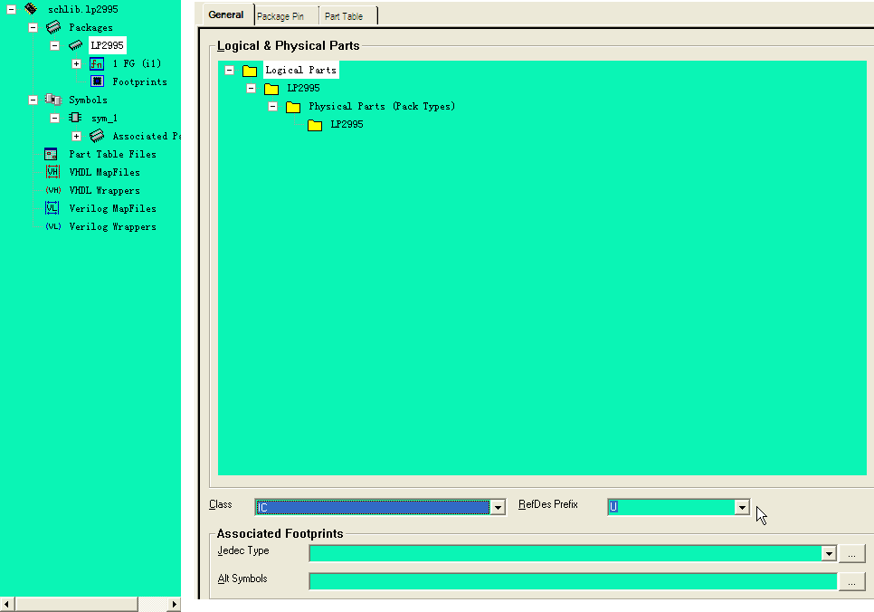
图 8 编辑Class和RefDes Prefix

在Symbols中分别选中各个sym，然后在General选项卡的Properties一栏中右键单击鼠标来插入新属性，如图 9：
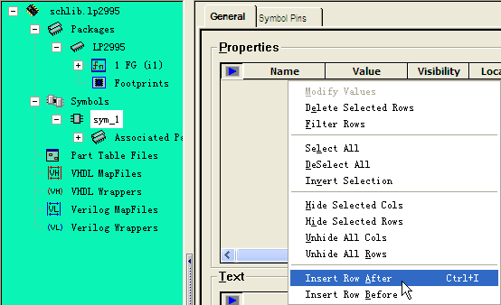
图 9 插入新属性

新建属性$LOCATION和VALUE，它们的显示方式如下图 10：
通常情况下只需要这两个属性，其Value设为“?”，Visibility设为Value可见，Location分别设为Top-Left和Top-Right，Text Height通常设为0.08，当元件的外框较大时，可将Text Height设为0.1或者0.12等值来匹配。
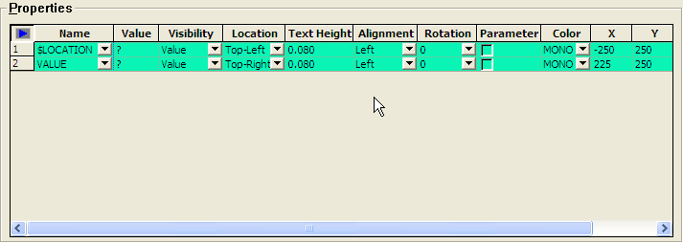
图 10 新建属性$LOCATION和VALUE

调整元件外框和管脚位置
导入之后，调整之前元件外框和管脚位置如下图 11：
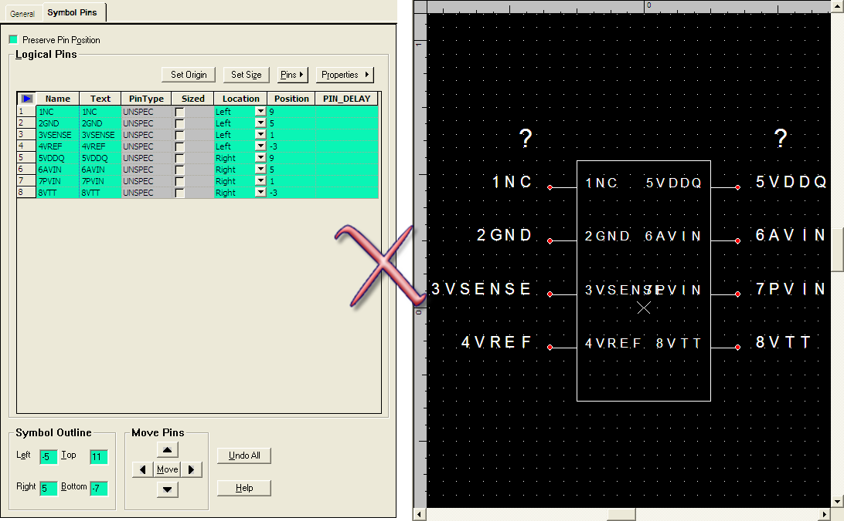
图 11 调整之前元件外框和管脚位置

上述元件外框和管脚位置存在问题，可通过编辑Symbo Outline来调整外框，通过Move Pins来调整Position，调整的原则如下：
- 使得管脚对应的信号名不存在重叠的情况，并且清晰明了
- 使得Symbol Outline下Left、Right、Top、Bottom值和Pin的Position值皆为偶数，以避免在原理图中摆放元件时出现无法对齐栅格的情况
- 每两个相邻Pin的Position值之差最小为2
- 用更大的间距来区分不同功能或类别的管脚
- 在保证上述条件的前提下尽量使元件库简洁、美观

按照上述原则调整后可得到正确的元件外框和管脚位置如下图 12：
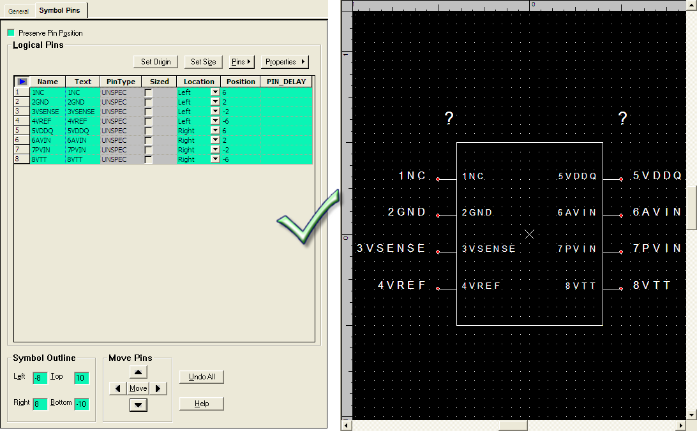
图 12 调整之后元件外框和管脚位置

添加Part Table Files
新建Part Table，如下图 13：
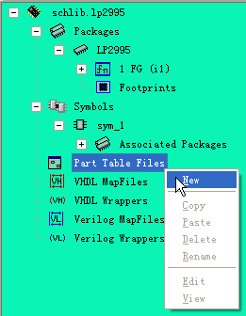
图 13 新建Part Table

编辑Part Table的Header，在Key（关键属性）下添加CODE和VALUE，特别注意CODE一定要排在VALUE前面；在Injected（引入属性）下添加JEDEC_TYPE（封装类型），DESCRIPTION（中文描述），CHECKLIST（核对单）、MANUFACTORY（制造厂商）和MANU_Part_NO（产商型号），结果如下图 14：
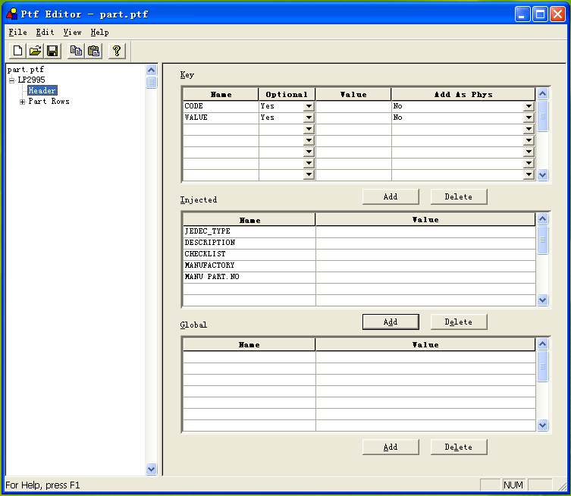
图 14 编辑Part Table的Header

在Part Rows中点击Add新加一行Part Row，然后输入该元件对应的信息，其中Value项要求填写器件的完全型号，包括后缀等；Description填写格式为：器件所属大类-器件具体类型-器件具体特性，比如CPU-PPC-（MPC8347具体特性），分类规则见附件，字符个数不能超过40个汉字或者80个BYTE。注意Row Name勾选default形式。如下图 15：
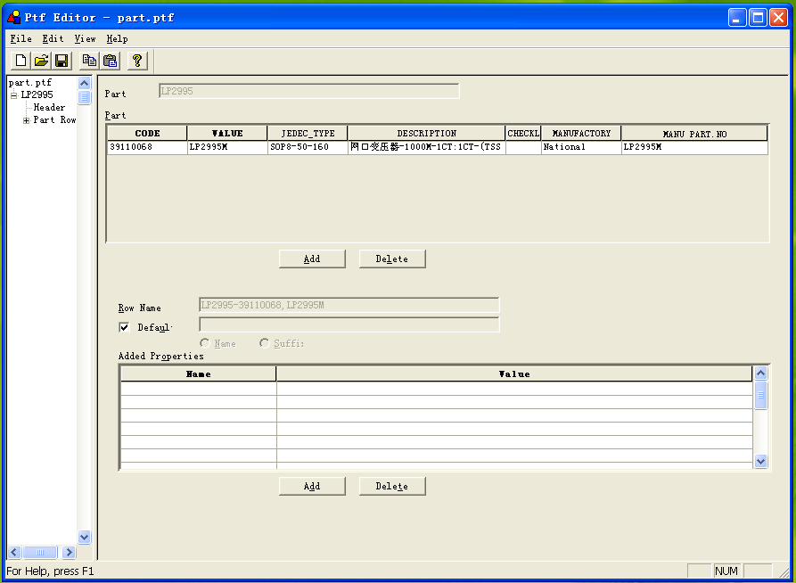
图 15 新加Part Row中输入信息
保存并重新加载，如下图 16和图 17：
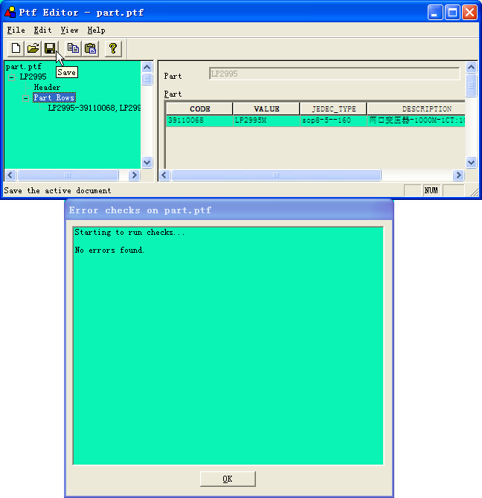
图 16 保存
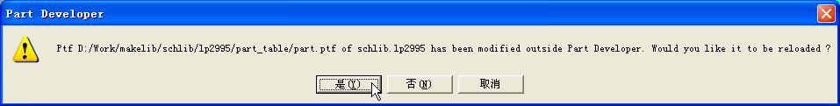
图 17 重新加载

审查
包括自己检查和发送给其他人员检查，确认无误后提交给管理人员申请添加到标准库中。

附件：器件分类
PART 大类代码 |  | PART 大小类代码
大类代码 | 大类名称 | 大小类代码 | 名称
36~43 | IC芯片 | 3601 | 基础逻辑器件
 |  | 3702 | 数字专用处理芯片
 |  | 3801 | 接口器件
 |  | 3910 | 光耦
 |  | 3911 | 电压调整器
 |  | 3913 | 实时时钟
 |  | 4002 | 存储器件
 |  | 4006 | Flash
 |  | 4102 | 主控器件单片机、CPU
 |  | 4201 | FPGA可编程逻辑器件
 |  | 4203 | 可编程逻辑器件-CPLD、时钟发生器
 |  | 4302 | Sensor器件
 |  | 4301 | 其他专用芯片
07 | 电阻 | 0701 | 金膜电阻
 |  | 0704 | PTC
 |  | 0708 | 集成电阻器
 |  | 0709 | 片状电阻
08 | 电容 | 0801 | 铝电解电容
 |  | 0802 | 钽电解电容
 |  | 0803 | SMD铝电容
 |  | 0807 | 片状电容
09 | 变压器 | 0905 | 通讯变压器
10 | 电感 | 1001 | 高额电感器
 |  | 1002 | 可调电感器
 |  | 1003 | 贴片电感器
 |  | 1004 | 共模电感
 |  | 1005 | 功率空心线圈
 |  | 1007 | EMI磁珠
11 | 继电器 | 1101 | 电磁继电器
12 | 振荡器 | 1201 | 钟振（晶体振荡器）
 |  | 1202 | 晶体谐振器
14 | 连接器 | 1405 | 插针类
 |  | 1406 | D-sub连接器
 |  | 1408 | 网口连接器
 |  | 1409 | 柔性板连接器
 |  | 1416 | 音视频连接器
 |  | 1419 | 电源连接器
 |  | 1420 | 插座
 |  | 1423 | 双边缘连接器
 |  | 1424 | 终端通用连接器
15 | 晶体管 | 1501 | 二极管
 |  | 1502 | 发光二极管
 |  | 1504 | 瞬态抑制二极管、稳压二极管
 |  | 1505 | 三极管
 |  | 1506 | MOS管
16 | 开关 | 1605 | 按键开关
 |  | 1610 | 微动开关
19 | 保护器件 | 1902 | 气体放电管
 |  | 1904 | 保险管及其附件
18 | 滤光片模组 | 1801 | 滤光片
 |  | 1802 | 模组
24 | 电池 | 2401 | 电池
01 | 成品 | 0101 | 成套设备
02 | 模块、半成品 | 0231 | 功能模块
 |  | 0235 | 整机模块
 |  | 0223 | 组件/附件
 |  | 0211 | 总装机柜
 |  | 0213 | 一次电源
03 | 单板类半成品 | 0301 | 印制板
 |  | 0302 | 制成板
 |  | 0303 | 成品板
04 | 制成电缆 | 0400 | 制成电缆--外部成套电缆
 |  | 0401 | 制成电缆--内部成套电缆
 |  | 0404 | 制成电缆--单根、用户、中继、外部
 |  | 0405 | 制成电缆--标准采购电缆
 |  | 0410 | 制成电缆--成套光纤
05 | 软件 | 0501 | 终端软件
 |  | 0502 | 单板软件
 |  | 0504 | 应用软件、软件序列号
06 | 计算机配件 | 0601 | 计算机周边配件
 | 配件 | 0603 | IPSAN外购配件
 | 配件 | 0605 | 硬盘
 | 配件 | 0606 | 光模块
 | 配件 | 0607 | 镜头外购件
26~30 | 结构、标识类 | 2601 | 紧固件
 |  | 2602 | 螺钉 螺柱等紧固件
 |  | 2603 | 脚垫等安装附件
 |  | 2700 | 天馈部件
 |  | 2801 | 绝缘材料
 |  | 2802 | 灌封材料
 |  | 2803 | 导热材料
 |  | 2804 | 热缩套管
 |  | 2805 | 导电材料
 |  | 2902 | 标签
 | 包装材料 | 3001 | 成套包材
 |  | 3003 | 纸盒包装
 |  | 3004 | 塑料袋
 |  | 3005 | EPE填充
31 | 资料 | 3101 | 资料
 |  | 3102 | 光盘
63 | 散热类 | 6301 | 散热器
 |  | 6302 | 风扇

